Конспект НОД по правилам дорожного движения
в средней группе №9
«Светоотражатель —
важный помощник на дороге»

Цель: сохранение жизни и здоровья детей, предупреждение детского дорожно-транспортного травматизма.
Задачи:
- Знакомство детей с положениями правил дорожного движения и обучение безопасному поведению на дороге;
- развивать способности детей к ориентировке на улице в темное время суток;
- расширение знаний о светоотражателях;
- обогащать словарный запас (светоотражатель, фликер).
- развитие познавательной активности, творческого мышления, а также коммуникативных умений и навыков, совместная деятельность в группе, сотрудничество, общение;
- используя разнообразие деятельности детей достижение положительного эмоционального настроя, создание ситуации успеха для каждого;
- развитие грамматически-правильной речи детей; логического мышления и зрительного восприятия.
Педагогические технологии, применяемые на занятии:
- Технология игрового обучения.
- ИКТ, Информационно-коммуникационные технологии (методы подачи информации с помощью разнообразных мультимедийных программ).
- Здоровьесберегающая технология.
- Технология сотрудничества.
Оформление:
- плакаты по ПДД, знаки дорожного движения,
- мольберты с тематической литературой, девиз «Мечтают взрослые и дети о безопасности движения на всей планете!»

I. Вводная часть
1. Организационный момент
- Дорогие друзья! Я рада приветствовать вас на нашем занятии по правилам дорожного движения.
-Вы знаете правила дорожного движения?
- Соблюдаете их? Я хочу прочитать вам стихотворение.
ПРАВИЛА ДВИЖЕНИЯ
Везде и всюду правила,
Их надо знать всегда.
Без них не выйдут в плаванье
Из гавани суда.
Выходят в рейс по правилам
Полярник и пилот.
Свои имеют правила
Шофер и пешеход.
По городу, по улице
Не ходят просто так.
Когда не знаешь правила,
Легко попасть впросак.
Все время будь внимательным
И помни наперед:
Свои имеют правила
Шофер и пешеход.
Знает каждый гражданин,
Что в любое время года
Мостовая – для машин,
Тротуар – для пешехода!
Нельзя играть на мостовой!
Ведь ты рискуешь головой!
На мостовой – не играть, не кататься,
Если хотите здоровым остаться!
II. основная часть
- Каждый человек, выходя на улицу, автоматически становится участником дорожного движения. И неважно при этом, ходит ли он пешком или едет на автомобиле. Дорога - это то место, которое требует от каждого из нас знания и соблюдения правил, а также уважения к другим участникам движения.
- Послушайте внимательно стихотворение и скажите, к кому проявили участники движения уважение?
Светоотражатель
Почему стоят машины,
Ведь горит зелёный свет?
Что, водители ждут синий,
Или нужен рыжий цвет?
Растянулись по дороге
Километров так на пять,
Не кричат передним: «Трогай!
Надоело нам стоять!»
Держат ногу на педали,
Терпеливо старта ждут.
По цепочке передали:
-Там улиточки ползут.
Отражатели на рожках,
(В темноте, как огоньки!)
И по зебре, по дорожке,
Совершают путь они.
Вот последний огонёчек
Переполз на тротуар,
Им машины «Доброй ночи!»
Помигали светом фар.
Вопросы:
- Почему остановились машины?
-Что помогло им увидеть улиточек?
- Как правильно называют отражатели?
- О чем пойдет разговор на нашем занятии?
- Сегодня мы узнаем с вами о помощниках, которые могут спасти нас от беды в тёмное время суток.
-Многие из вас могли видеть светоотражатели на одежде у дорожных рабочих и сотрудников ГИБДД (показ картинок). Ведь эти люди много времени проводят на дороге и должны себя обезопасить. Но ведь и мы с вами тоже являемся участниками дорожного движения – поэтому мы тоже не должны подвергать себя опасности.
- Хотите узнать больше про светоотражатели – важных помощников на дорогах в темноте?
- Что бы вы хотели про них узнать?
Беседа по теме
1. Что такое светоотражатели?
- Светоотражатели - это маленькие брелки, значки или ленты, покрытые специальным материалом, отражающим свет. Работают по принципу дорожных знаков: на брелок наклеен специальный материал, который возвращает свет к источнику. Светоотражатель – это устройство обеспечения безопасности.
2. Для чего нужны светоотражатели?
- А вы знаете, ребята, что работники ГИБДД установили, что очень часто аварии происходят в тёмное время суток – вечером или ночью?
- Как вы думаете, почему?
- Когда на улице темнеет, начинаются сумерки, идет дождь или снег, а также во время тумана, пешехода очень трудно заметить. Рано утром и вечером на улицах города появляются «темные» пешеходы. Все предметы мы видим только благодаря свету, который упал на них и отразился. В тёмное время суток на неосвещённой улице эта особенность глаза может сослужить плохую службу. Она подвергает нас опасности оказаться незамеченным на проезжей части. Световозвращающие материалы обеспечивают видимость в ночное время и во время осадков.
3. Как работают светоотражатели
- В правилах дорожного движения написано, что … недостаточная видимость – это видимость дороги менее 300 метров в условиях тумана, дождя, снегопада, а также в сумерки.
Водителю, который едет со скоростью 60 км/час по сухой дороге, до полной остановки необходима дистанция не менее 40—50 метров. А пешеход в ближнем свете фар будет хорошо заметен только на расстоянии 25—40 метров. Следовательно, чтобы защитить себя, нужно увеличить расстояние, с которого водитель сможет увидеть тебя. Поможет этому ношение светоотражателей, обладающих способностью отражать свет в сторону источника.
- Вы знаете, из чего состоят светоотражатели? Оказывается, их секрет в том, что их делают из специального материала, который отражает свет. Поэтому они так и называются – светоотражатели. При попадании на них света от фар автомобиля они начинают ярко светиться в темноте. Сила свечения зависит от цвета светоотражателя. Более ярко светятся белые и жёлтые светоотражатели, а меньше – фиолетовые и тёмно-синие. Но даже тёмно-синий светоотражатель на одежде намного лучше, чем просто тёмно-синяя куртка.
Практическая работа
- Давайте проверим, так ли это на самом деле – светятся ли светоотражатели в темноте при попадании на них света. Для этого возьмём 2 шапки и узнаем, есть ли на них светоотражатели. Что для этого нужно? Вместо фар автомобиля мы используем фонарик. Направим луч света на шапки. На какой из шапок есть светоотражатели? А обычная ткань светится в темноте?
- Давайте проверим, настоящие ли светоотражатели лежат на столе. (Дети проверяют, наводя на карточку со светоотражателями луч фонарика).
- С 2009 года в Правилах введена новая рекомендация, которая говорит нам о том, что …
- При движении по обочинам или краю проезжей части в темное время суток или в условиях недостаточной видимости пешеходам рекомендуется иметь при себе предметы со световозвращающими элементами.
- Видимость становится единственным способом защиты пешеходов в условиях ночной освещенности, а наличие специальных световозвращающих элементов на одежде – единственное средство увеличить контраст по сравнению с окружающей средой.
4. Физкультминутка (Автомобили)
5. Виды светоотражателей.
А) Световозвращающие подвески
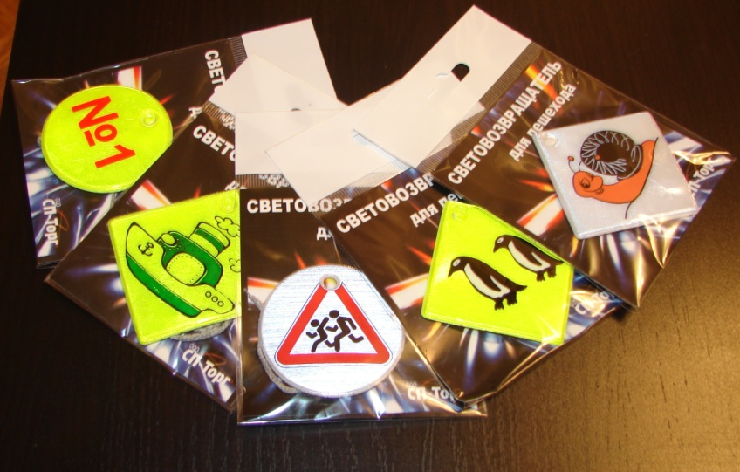
Световозвращающую подвеску можно крепить на одежду, сумку, велосипед или носить в виде брелка.

Б) Браслет (самофиксирующийся светоотражатель)
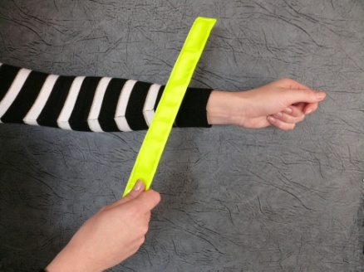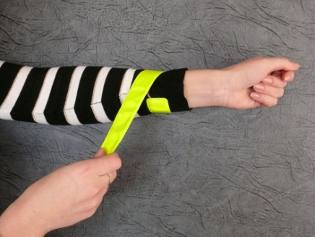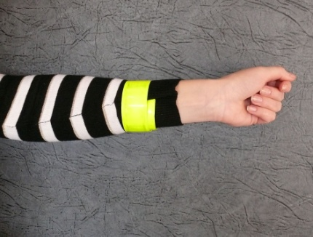
Принцип работы браслета прост - легкого удара по запястью достаточно ,чтобы он закрутился вокруг руки.
В) Наклейки - световозвращатели
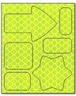
Светоотражатели в форме наклеек удобно использовать благодаря клейкой основе, которая надежно удерживает сигнальный элемент на любой поверхности. Наклейка долго сохраняет свой первоначальный вид, ее сложно зацепить и потерять. Удобно - наклеил и забыл.

Д) Специальная одежда со светоотражающими элементами
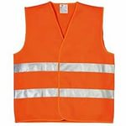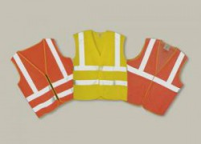

6. Как носить светоотражатели
- Закрепляй светоотражатель так, чтобы он мог хорошо освещаться светом фар. Лучше всего отражатель будет виден в районе колена, бедра, а хуже — на головном уборе. Прикрепи светоотражатель на шнурок, который можно привязать к молнии на куртке, ремню или сумке. Можно носить несколько светоотражателей.
Ношение светоотражающих элементов именно в тёмное время суток обязательно.
Где лучше носить светоотражатель?
- Чем больше светоотражателей на вашей одежде, сумках, рюкзаках – тем выше вероятность того, что водитель заметит вас издалека. Крепить световозвращатели можно:
- на правой или левой руке (а лучше обеих);
- на рюкзаке или сумке, на кармане;
- на перчатках, головных уборах и шарфиках;
- на замке куртки или кофты;
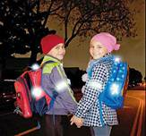

Взрослым лучше всего крепить светоотражатель в районе бедра, детям - в районе груди, чтобы сам светоотражатель был на уровне автомобильных фар, а отражаемый свет хорошо был виден водителю.
III. Заключительная часть
1.Вопросы для закрепления
- Что такое светоотражатель?
- Что такое «недостаточная видимость»?
- Когда появляются «темные пещеходы»?
- Кто должен носить светоотражатель?
- Какие виды светоотражателей ты знаешь?

Итог
- Ваши близкие тоже должны быть заметными! Не только тебе нужно быть видным, но и твоей маме, сестре, папе, братику, бабушке и дедушке!
- Помни, что ты можешь сам предотвратить беду!
Стань заметным!
Иди по жизни дорогою добра!
(Песня « Дорога добра»)

